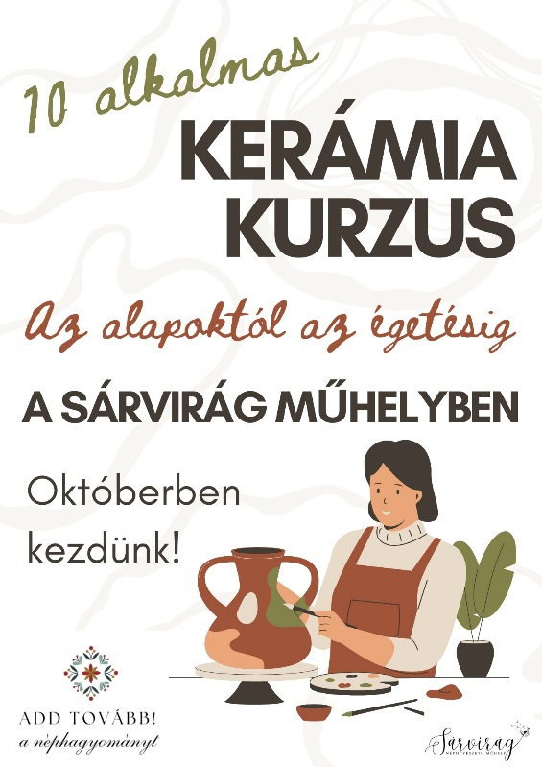
Felnőtt kerámia kurzus a Sárvirág Műhelyben
A kézművesség iránti érdeklődés napjainkban egyre erősebben jelenik meg a felnőttek körében is: sokan keresik azt a tevékenységet, amely egyszerre ad alkotói örömöt, elmélyülést és kiszakadást a mindennapok rohanásából. Erre a belső igényre válaszol a Sárvirág Műhely kezdeményezése, amely kezdő felnőttek számára indított kerámia kurzust.
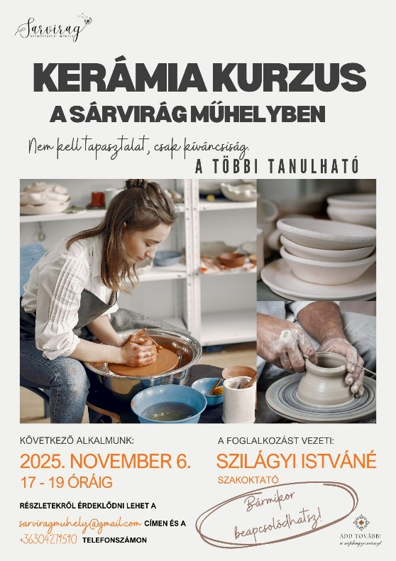
A kerámiával való ismerkedés különösen jó belépési pont a kézműves világba, hiszen már az első alkalmak során is kézzelfogható eredmények születnek. A hasonló jellegű kurzusok tapasztalata szerint a résztvevők lépésről lépésre sajátítják el az alaptechnikákat – például a marokedény-készítést, a hurkatechnikát vagy a lapnyújtást –, majd egyre inkább teret kap az egyéni alkotás és a saját ötletek kibontakoztatása. A folyamatot szakmai vezetés segíti, ugyanakkor fontos szerepet kap a kísérletezés szabadsága is.
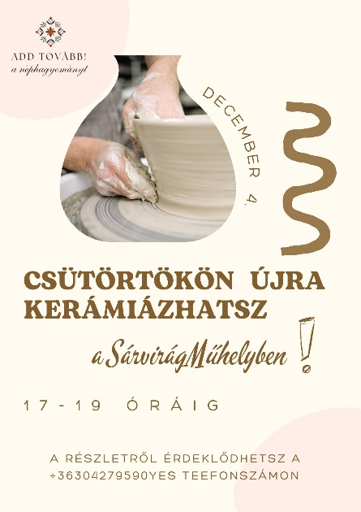
A Sárvirág Műhely kurzusa ebbe a szakmai hagyományba illeszkedik, ugyanakkor sajátos közösségi szemlélettel gazdagítja azt. Nem csupán technikák átadásáról van szó, hanem egy olyan alkotói tér megteremtéséről, ahol a résztvevők egymást inspirálva, közösségben élhetik meg az alkotás örömét. A kis létszámú foglalkozások lehetőséget adnak a személyes figyelemre és a fokozatos fejlődésre, miközben a közös munka természetes módon építi a kapcsolódást is.
A kerámia különleges anyag: egyszerre kíván türelmet, figyelmet és jelenlétet. Éppen ezért a vele való munka nemcsak kézügyességet fejleszt, hanem lelassít, elmélyít és segít visszatalálni az alkotás öröméhez. A Sárvirág Műhely kezdeményezése ezt az élményt teszi elérhetővé a felnőttek számára – egy olyan úton, ahol a tárgyakon túl önmagunkkal és egymással is gazdagodhatunk.

